**BỘ CÔNG THƯƠNG**

**TRƯỜNG ĐẠI HỌC CÔNG THƯƠNG TP.HỒ CHÍ MINH**

**KHOA CÔNG NGHỆ THÔNG TIN**

**BÁO CÁO ĐỒ ÁN**

**MÔN: THỰC HÀNH TRÍ TUỆ NHÂN TẠO**

**ĐỀ TÀI 1:**

**VIẾT CHƯƠNG TRÌNH XẾP LỊCH COI THI CHO GIẢNG VIÊN KHOA CÔNG NGHỆ THÔNG TIN**

**TP. HỒ CHÍ MINH, THÁNG 12 NĂM 2024**

**BỘ CÔNG THƯƠNG**

**TRƯỜNG ĐẠI HỌC CÔNG THƯƠNG TP.HỒ CHÍ MINH**

**KHOA CÔNG NGHỆ THÔNG TIN**

**ĐỀ TÀI 1:**

**VIẾT CHƯƠNG TRÌNH XẾP LỊCH COI THI CHO GIẢNG VIÊN KHOA CÔNG NGHỆ THÔNG TIN**

**Giảng viên hướng dẫn:** Th.S Trần Đình Toàn

**Nhóm CH1 (Group01):**

1. Trương Mỹ Hoa 2001221445 (Nhóm trưởng)
2. Cao Thiên Chi 2001220536

**TP. HỒ CHÍ MINH, THÁNG 12 NĂM 2024**

# LỜI CẢM ƠN

Để hoàn thành được bài tiểu luận này, nhóm chúng em xin chân thành cảm ơn Ban Giám hiệu, các khoa, phòng và quý thầy, cô của trường đại học Công Thương TP. Hồ Chí Minh người đã tận tình giúp đỡ và tạo điều kiện cho em trong quá trình học tập. Đặc biệt, em xin gửi lời cảm ơn sâu sắc đến thầy Trần Đình Toàn - người đã trực tiếp giảng dạy và hướng dẫn em thực hiện bài tiểu luận này bằng tất cả lòng nhiệt tình và sự quan tâm sâu sắc.

Trong quá trình thực hiện bài tiểu luận này, do hiểu biết còn nhiều hạn chế nên bài làm khó tránh khỏi những thiếu sót. Em rất mong nhận được những lời góp ý của quý thầy cô để bài tiểu luận ngày càng hoàn thiện hơn.

**Nhóm chúng em xin chân thành cảm ơn!**

# MỤC LỤC

LỜI CẢM ƠN i

MỤC LỤC ii

DANH MỤC HÌNH ẢNH iv

BẢNG PHÂN CÔNG NHIỆM VỤ v

PHẦN MỞ ĐẦU 1

PHẦN NỘI DUNG 2

Chương 1. GIỚI THIỆU ĐỀ TÀI 2

I. Định nghĩa vấn đề 2

II. Phạm vi đề tài 2

III. Mục tiêu của đề tài 2

Chương 2. CÁC THUẬT TOÁN SỬ DỤNG TRONG 3

I. Thuật toán di truyền (Genetic Algorithm - GA) 3

1. Tổng quan về thuật toán 3

2. Cách thực hiện thuật toán 3

3. Ứng dụng của thuật toán di truyền 4

II. Thuật toán luyện kim (Simulated Annealing) 5

1. Tổng quan về thuật toán 5

2. Cách thực hiện giải thuật 5

3. Ứng dụng của thuật toán luyện kim 6

Chương 3. CÀI ĐẶT ỨNG DỤNG 7

I. Dữ liệu 7

II. Các thư viện 9

III. Các hàm xử lý 10

Chương 4. HƯỚNG DẪN CÀI ĐẶT VÀ SỬ DỤNG 14

I. Hướng dẫn cài đặt 14

1. Cài đặt Visual Studio Code 14

1.1. Tải Visual Studio Code 14

1.2. Cài đặt Visual Studio Code 14

1.3. Khởi động Visual Studio Code 14

2. Cài đặt Python để dùng trên Visual Studio Code 15

2.1. Cài Đặt Python 15

2.2. Cài đặt tiện ích mở rộng Python trong Visual Studio Code 15

3. Cài đặt các thư viện 16

II. Hướng dẫn sử dụng 16

1. Chuẩn bị cơ sở dữ liệu (nếu muốn) 16

2. Chạy chương trình 17

Chương 5. KẾT LUẬN VÀ ĐỊNH HƯỚNG PHÁT TRIỂN 19

TÀI LIỆU THAM KHẢO 20

# DANH MỤC HÌNH ẢNH

Hình 2.1: Sơ đồ giải thuật di truyền GA 4

Hình 2.2: Minh họa giải thuật luyện kim 5

Hình 3.1: Bảng dữ liệu ngày thi (ExamDates) 7

Hình 3.2: Bảng dữ liệu phòng thi (Rooms) 7

Hình 3.3: Bảng dữ liệu giảng viên (Teachers) 8

Hình 3.4: Bảng dữ liệu ca thi (ExamSlots) 8

Hình 3.5: Khai báo các thư viện 9

Hình 3.6: Hàm đọc dữ liệu từ file excel 10

Hình 3.7: Hàm tính toán độ phù hợp của lịch 10

Hình 3.8: Hàm tạo lịch ngẫu nhiên 11

Hình 3.9: Hàm xử lí thuật toán luyện kim 11

Hình 3.10: Hàm lưu lịch coi thi đã tạo vào tệp JSON 11

Hình 3.11: Hàm hiển thị lịch coi thi 12

Hình 3.12: Hàm tải tệp dữ liệu excel 12

Hình 3.13: Hàm tạo giao diện chính 13

Hình 3.12: Lệnh chạy chương trình 13

Hình 4.1: Kết quả sau khi tải visual studio code 14

Hình 4.2: Kết quả sau khi cài đặt ở màn hình chính 14

Hình 4.3: Kết quả sau khi tải python 15

Hình 4.4: Kết quả sau khi tải xong Python tên Visual Studio Code 15

Hình 4.5: Kết quả cài đặt thư viện tkcalendar 16

Hình 4.6: Kết quả cài đặt thư viện pandas 16

Hình 4.6: Giao diện sau khi chạy chương trình 17

Hình 4.7: Giao diện chọn file dữ liệu 17

Hình 4.8: Giao diện sau khi tải file dữ liệu thành công 18

Hình 4.9: Giao diện kết quả 18

# BẢNG PHÂN CÔNG NHIỆM VỤ

|  |  |  |  |
| --- | --- | --- | --- |
| **Sinh Viên** | **MSSV** | **Nhiệm Vụ** | **Tỉ Lệ  Hoàn Thành** |
| Cao Thiên Chi | 2001220536 | Nội dung word  Làm code | 100% |
| Trương Mỹ Hoa | 2001221445 | Nội dung powerpoint Làm code | 100% |

# PHẦN MỞ ĐẦU

Trong bối cảnh phát triển công nghệ hiện nay, việc tối ưu hóa các quy trình công tác trong các cơ sở giáo dục trở thành một yêu cầu cấp thiết. Đặc biệt trong các khoa học như Công nghệ Thông tin, nơi có nhiều giảng viên và sinh viên tham gia các môn học thực hành, việc sắp xếp lịch thi sao cho hợp lý và công bằng luôn là một thử thách. Đặc biệt với các môn thực hành, yêu cầu về tài nguyên và thời gian phòng thi có sự phức tạp hơn so với các môn lý thuyết thông thường.

Ứng dụng xếp lịch thi cho giảng viên trong Khoa Công nghệ Thông tin sẽ giải quyết vấn đề này bằng cách sử dụng các thuật toán tối ưu để sắp xếp lịch thi sao cho hợp lý và hiệu quả nhất. Để thực hiện điều này, chúng ta sẽ áp dụng hai thuật toán mạnh mẽ: **thuật toán di truyền** và **luyện kim**. Thuật toán di truyền là một phương pháp tối ưu hóa dựa trên nguyên lý chọn lọc tự nhiên, giúp tìm kiếm các giải pháp tối ưu thông qua các thế hệ của quần thể. Còn thuật toán luyện kim (Simulated Annealing) là một phương pháp khác trong tối ưu hóa, mô phỏng quá trình làm nguội chậm để tìm kiếm các giải pháp tối ưu ở phạm vi rộng.

Bài toán xếp lịch thi có thể coi là một bài toán tối ưu phức tạp, với các yếu tố cần phải xem xét như thời gian thi, phòng thi, số lượng giảng viên và sinh viên, cùng với các hạn chế về tài nguyên và yêu cầu từ các giảng viên. Việc ứng dụng các thuật toán này không chỉ giúp giải quyết bài toán một cách hiệu quả mà còn nâng cao chất lượng công tác quản lý trong việc tổ chức các kỳ thi, góp phần vào việc nâng cao hiệu quả đào tạo và quản lý tại các khoa học kỹ thuật, đặc biệt là trong các ngành yêu cầu sự chính xác và hiệu suất cao như Công nghệ Thông tin.

Trong bài báo cáo này, chúng em sẽ áp dụng các thuật toán di truyền và luyện kim để xây dựng một ứng dụng xếp lịch thi cho các giảng viên tại Khoa Công nghệ Thông tin, nhằm giải quyết bài toán tổ chức lịch thi một cách tối ưu và tiết kiệm thời gian.

# PHẦN NỘI DUNG

# GIỚI THIỆU ĐỀ TÀI

## Định nghĩa vấn đề

Xuất phát từ những tình huống phân công các giảng viên đi gác thi bằng cách làm thủ công, có nhiều vấn đề và khó khăn trong việc quản lý giám sát coi thi như:

* Trong một buổi phân công một giảng viên coi thi nhiều lần
* Một giảng viên bị phân công làm giám thi cho 2 phòng thi cùng lúc
* Một giảng viên làm giám thị cho một phòng nào đó trong nhiều ca thi
* Hai giảng viên cùng làm giám thị chung một phòng quá 1 lần

## Phạm vi đề tài

Đề tài tập trung vào việc xây dựng một ứng dụng xếp lịch coi thi cho các giảng viên trong khoa Công nghệ thông tin

Cụ thể theo yêu cầu của đề tài như sau

* Có 10 phòng thi và 30 Giảng viên
* Xếp lịch coi thi cho giảng viên trong 2 tuần
* ***Một số quy định về việc phân công cán bộ giám thị:***

Những đối tượng được tham gia coi thi bao gồm: giảng viên, chuyên viên, nghiên cứu viên, giảng viên thỉnh giảng của trường.

Giám thị trong phòng thi chỉ coi thi ở một phòng thi và chỉ một lần duy nhất (nghĩa là giám thị này không được bố trí sắp xếp trở lại coi thi ở phòng thi đã được phân công ở những buổi thi sau của kỳ thi).

Giám thị 1 và Giám thị 2 trong một phòng thi không được cùng nhau coi thi trong phòng thi một lần nữa ở phòng khác (nghĩa là không trùng cặp).

Hai giám thị cùng một đơn vị không được gác thi cùng nhau

## Mục tiêu của đề tài

Mục tiêu chính của đề tài là xây dựng một ứng dụng giúp phân công các giảng viên làm giám thị coi thi, giúp nhà trường phân công hiệu quả và giảm thiểu những tình huống không mong muốn trong quá trình phân công.

# CÁC THUẬT TOÁN SỬ DỤNG TRONG

## Thuật toán di truyền (Genetic Algorithm - GA)

### Tổng quan về thuật toán

**Giải thuật di truyền (GA-Genetic Algorithm)** là kỹ thuật phỏng theo quá trình thích nghi tiến hóa của các quần thể sinh học dựa trên học thuyết Darwin. GA là phương pháp tìm kiếm tối ưu ngẫu nhiên bằng cách mô phỏng theo sự tiến hóa của con người hay của sinh vật. Tư tưởng của thuật toán di truyền là mô phỏng các hiện tượng tự nhiên, là kế thừa và đấu tranh sinh tồn.

### Cách thực hiện thuật toán

***Các bước thực hiện thuật toán***

* Bước 1: Khởi Tạo Quần Thể

Thời điểm t=0: Khởi tạo quần thể P(t) = {x1,x2,…,xN} với N là tổng số lượng cá thể. Các cá thể được tạo ra ngẫu nhiên trong không gian giải pháp, mỗi cá thể đại diện cho một giải pháp khả thi cho bài toán cần giải.

* Bước 2: Tính Giá Trị Hàm Mục Tiêu

Đối với mỗi cá thể trong quần thể P(t), tính giá trị hàm mục tiêu (hay hàm fitness). Hàm này đánh giá chất lượng của từng cá thể, giúp xác định độ hiệu quả của giải pháp mà nó đại diện.

* Bước 3: Tạo Bể Lai Ghép

Tạo bể lai ghép MP = se{P(t)}, trong đó se là toán tử lựa chọn. Chọn các cá thể từ quần thể P(t) dựa trên độ thích nghi, nhằm đảm bảo rằng các cá thể có fitness cao có xác suất lớn hơn để được chọn.

* Bước 4: Xác Định Thế Hệ Mới

Xác định thế hệ mới P′(t) = cr{MP}, trong đó cr là toán tử lai ghép. Qua quá trình này, các cá thể trong bể lai ghép MP sẽ được kết hợp để tạo ra các cá thể mới trong P′(t).

* Bước 5: Áp Dụng Đột Biến

Xác định thế hệ tiếp theo P′′(t) = mu{P′(t)}, trong đó mu là toán tử đột biến. Bước này nhằm duy trì tính đa dạng trong quần thể bằng cách thay đổi ngẫu nhiên một số gen trong các cá thể của P′(t).

* Bước 6: Tính Giá Trị Hàm Mục Tiêu Mới

Tính giá trị hàm mục tiêu cho các cá thể trong quần thể mới P′′(t) để đánh giá chất lượng của các cá thể sau khi áp dụng đột biến.

* Bước 7: Cập Nhật Quần Thể

Xác định quần thể mới P(t+1) = P′′(t) và tăng giá trị t lên 1. Bước này giúp chuyển sang thế hệ tiếp theo để tiếp tục quá trình tối ưu hóa.

* Bước 8: Kiểm Tra Điều Kiện Dừng

Quay lại Bước 3 nếu điều kiện dừng chưa thỏa mãn (chẳng hạn như chưa đạt được số thế hệ tối đa hoặc hàm fitness chưa đạt ngưỡng yêu cầu). Nếu điều kiện dừng đã thỏa mãn, quy trình sẽ kết thúc và trả về giải pháp tốt nhất tìm được.

Hình 2.1: Sơ đồ giải thuật di truyền GA

### Ứng dụng của thuật toán di truyền

* **Tối ưu hóa mạng lưới giao thông:** GA được sử dụng để tối ưu hóa luồng giao thông, giảm ùn tắc.
* **Thiết kế mạch điện tử:** GA giúp tối ưu hóa bố trí mạch, giảm chi phí sản xuất.
* **Y học cá nhân hóa:** GA hỗ trợ phát hiện các liệu pháp điều trị phù hợp cho từng bệnh nhân dựa trên đặc điểm di truyền.
* **Tối ưu hóa đầu tư tài chính:** GA được sử dụng để tìm ra chiến lược đầu tư có lợi nhất trong một không gian giải pháp phức tạp.

## Thuật toán luyện kim (Simulated Annealing)

### Tổng quan về thuật toán

Simulated Annealing xuất phát từ khái niệm annealing trong vật lý, giúp tăng kích thước tinh thể và giảm khiếm khuyết từ việc đun nóng và làm nguội đột ngột tinh thể. Đây là lý do mà đôi khi giải thuật này được gọi là **Giải thuật mô phỏng luyện kim**.

Giải thuật này được áp dụng trong tối ưu hoá để tìm ra giá trị tối ưu toàn cục từ đồ thị của một hàm số đã cho.

### Cách thực hiện giải thuật

Simulated Annealing là sự kết hợp của hai kỹ thuật “hill climbing” (leo đồi) và “pure random walk” (bước đi ngẫu nhiên thuần túy). Kỹ thuật hill climbing giúp tìm giá trị cực trị toàn cục, còn kỹ thuật pure random walk giúp tăng hiệu quả tìm kiếm giá trị tối ưu.

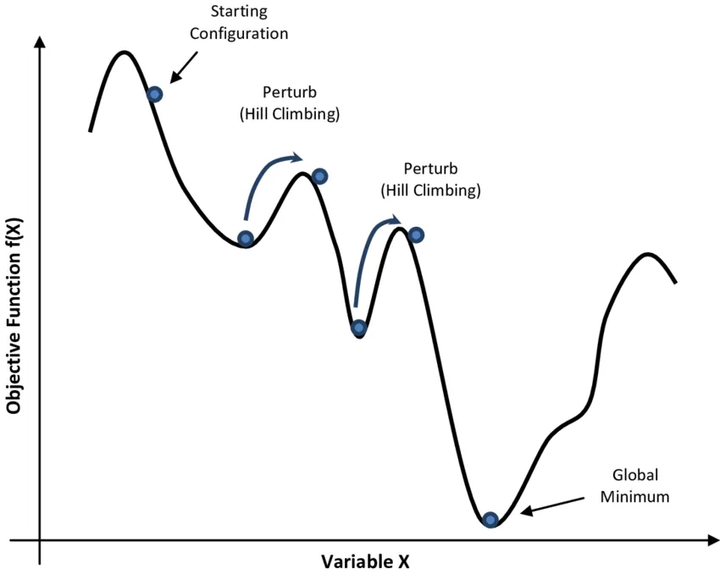

Hình 2.2: Minh họa giải thuật luyện kim

***Các bước thực hiện giải thuật***

1. Sinh ra một giải pháp ngẫu nhiên
2. Tính chi phí của giải pháp đó bằng một hàm chi phí
3. Sinh ra một giải pháp lân cận ngẫu nhiên và tính chi phí của nó
4. So sánh chi phí giữa giải pháp mới và giải pháp cũ
5. Nếu chi phí của giải pháp cũ lớn hơn giải pháp mới thì chọn giải pháp cũ, ngược lại chọn giải pháp mới
6. Lặp lại các bước 3-5 cho đến khi tìm được một giải pháp tối ưu chấp nhận được cho bài toán đã đề ra.

### Ứng dụng của thuật toán luyện kim

* **Tối ưu hoá mạng điện**: Giải thuật Simulated Annealing được sử dụng trong việc thiết kế và cải tiến hệ thống mạng điện, giúp tìm ra cách phân bổ tải và định vị trạm biến áp sao cho tiết kiệm chi phí và đảm bảo hiệu quả hoạt động của mạng điện.
* **Xếp lịch làm việc**: Trong các tổ chức, việc xếp lịch làm việc cho nhân viên sao cho công bằng và hiệu quả là một bài toán thực tế. Giải thuật Simulated Annealing giúp tối ưu hoá lịch làm việc dựa trên các yếu tố như sở thích, kỹ năng, thời gian làm việc, và dự án đang tham gia của nhân viên.
* **Bài toán người đi du lịch (Traveling Salesman Problem – TSP)**: Trong TSP, một người đi du lịch cần tìm một lộ trình sao cho đi qua tất cả các thành phố chỉ đúng một lần và trở lại điểm xuất phát với chi phí di chuyển thấp nhất. Simulated Annealing là một giải thuật phổ biến trong việc giải quyết bài toán TSP.
* **Tối ưu hoá hệ thống giao thông**: Giải thuật Simulated Annealing được sử dụng trong việc cải tiến hệ thống giao thông đô thị, ví dụ như xác định vị trí các trạm xe buýt, phân bổ tuyến đường và thiết lập lịch trình hoạt động sao cho tiết kiệm chi phí và phục vụ hiệu quả nhu cầu đi lại của người dân.
* **Thiết kế mạch điện tử**: Trong việc thiết kế mạch điện tử, việc xác định vị trí các linh kiện sao cho tối ưu diện tích, giảm thiểu chiều dài mạch và đảm bảo hiệu năng hoạt động là rất quan trọng. Giải thuật Simulated Annealing giúp tìm ra cách bố trí linh kiện phù hợp nhất.
* **Lập kế hoạch sản xuất**: Giải thuật Simulated Annealing được áp dụng trong việc lập kế hoạch sản xuất tại các nhà máy, xí nghiệp, giúp phân công nhiệm vụ, lên kế hoạch dự trữ nguyên liệu và lập lịch sản xuất sao cho đảm bảo tối ưu hoá chi phí và nâng cao hiệu suất sản xuất.
* **Quản lý chuỗi cung ứng**: Simulated Annealing được sử dụng trong việc tối ưu hoá chuỗi cung ứng, từ việc lựa chọn nhà cung cấp, quản lý tồn kho, đến phân phối sản phẩm đến các điểm bán hàng sao cho đảm bảo hiệu quả và tiết kiệm chi phí.

# CÀI ĐẶT ỨNG DỤNG

Ứng dụng xếp lịch coi thi của nhóm chúng em sử dụng ngôn ngữ Python trên nền tảng Visual Studio Code với file dữ liệu được tạo từ Microsoft Excel

## Dữ liệu

Dữ liệu cho ứng dụng xếp lịch theo yêu cầu gồm có 30 giảng viên và 10 phòng thi, ngoài ra còn cần thêm thông tin của ngày thi và số ca thi trong 1 ngày

File excel dữ liệu gồm có 4 sheet bao gồm:

* ExamDates: ngày thi
* Rooms: phòng thi
* Teachers: giảng viên
* ExamSlots: ca thi và thời gian bắt đầu kết thúc của ca thi

Các bảng dữ liệu:

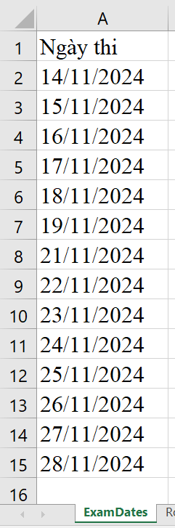

Hình 3.1: Bảng dữ liệu ngày thi (ExamDates)

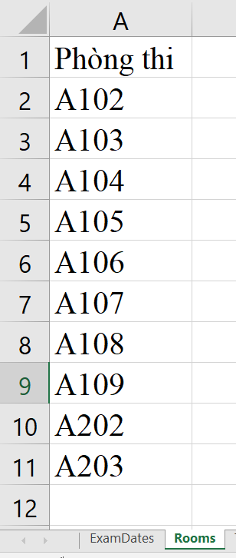

Hình 3.2: Bảng dữ liệu phòng thi (Rooms)

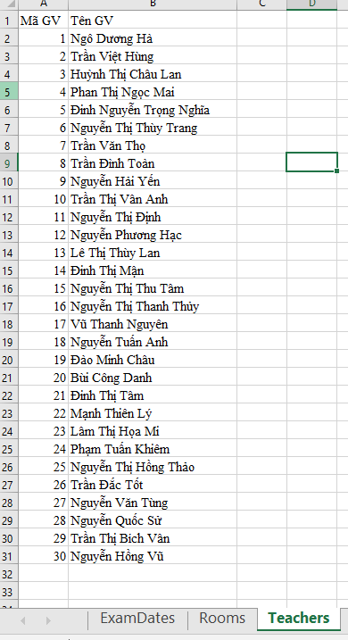

Hình 3.3: Bảng dữ liệu giảng viên (Teachers)

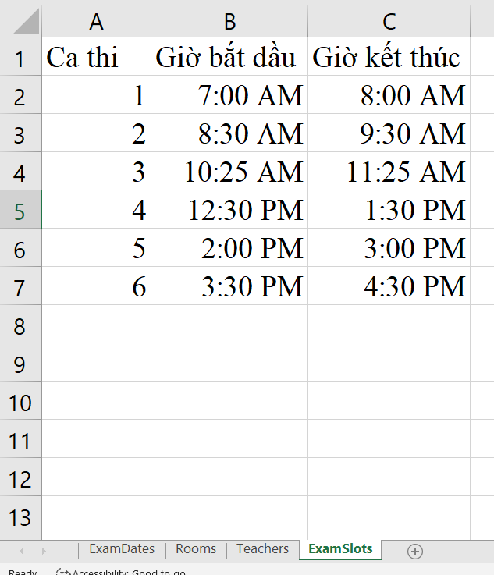

Hình 3.4: Bảng dữ liệu ca thi (ExamSlots)

## Các thư viện

Chương trình sử dụng các thư viện:

* **tkinter:** Thư viện này cung cấp các công cụ để tạo giao diện người dùng đồ họa (GUI) trong Python. Nó cho phép tạo các cửa sổ, nút, nhãn và nhiều thành phần khác để người dùng tương tác.
* **ttk:** Đây là một phần mở rộng của tkinter, cung cấp các widget phong cách hơn. TTK (Themed Tk) cho phép tạo giao diện người dùng đẹp hơn với các widget như nút, tab, combobox,…
* **filedialog:** Thư viện này cho phép mở hộp thoại để người dùng chọn hoặc lưu tệp. Nó được sử dụng để mở tệp Excel.
* **messagebox:** Cung cấp các hộp thoại để hiển thị thông báo cho người dùng. Có thể sử dụng messagebox để hiển thị thông báo lỗi, thông báo thành công, hoặc hỏi người dùng xác nhận.
* **tkcalendar:** Thư viện này cung cấp widget lịch để người dùng có thể chọn ngày. Nó giúp tạo giao diện người dùng thân thiện hơn khi chọn ngày trong ứng dụng.
* **pandas:** Thư viện mạnh mẽ để xử lý và phân tích dữ liệu. Pandas được sử dụng để đọc dữ liệu từ tệp Excel và xử lý chúng thành các danh sách có thể sử dụng.
* **random:** Thư viện này cung cấp các hàm để tạo số ngẫu nhiên. Nó được sử dụng để chọn ngẫu nhiên giáo viên cho lịch thi.
* **json:** Thư viện này cho phép làm việc với dữ liệu JSON (JavaScript Object Notation). Nó được sử dụng để lưu lịch thi dưới dạng tệp JSON.
* **os:** Thư viện này cung cấp các hàm tương tác với hệ thống tệp. Nó được sử dụng để kiểm tra và tạo thư mục để lưu tệp JSON.

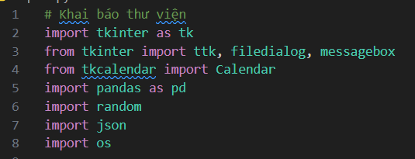

Hình 3.5: Khai báo các thư viện

## Các hàm xử lý

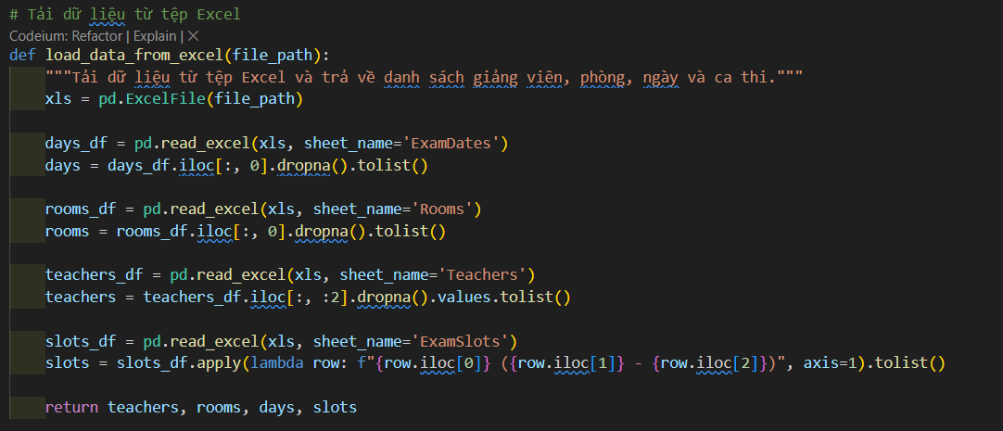

Hình 3.6: Hàm đọc dữ liệu từ file excel

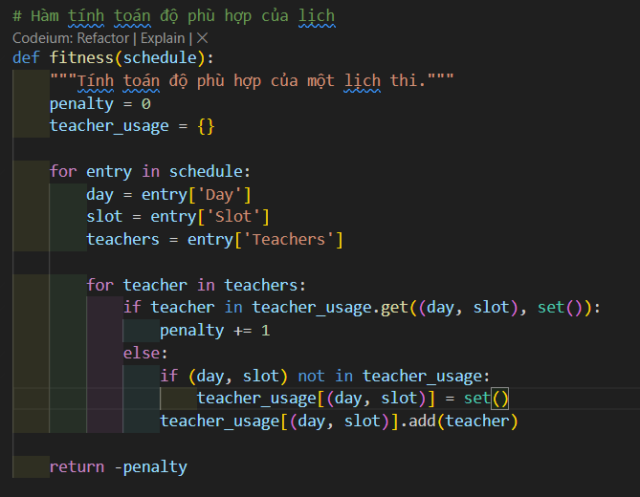

Hình 3.7: Hàm tính toán độ phù hợp của lịch

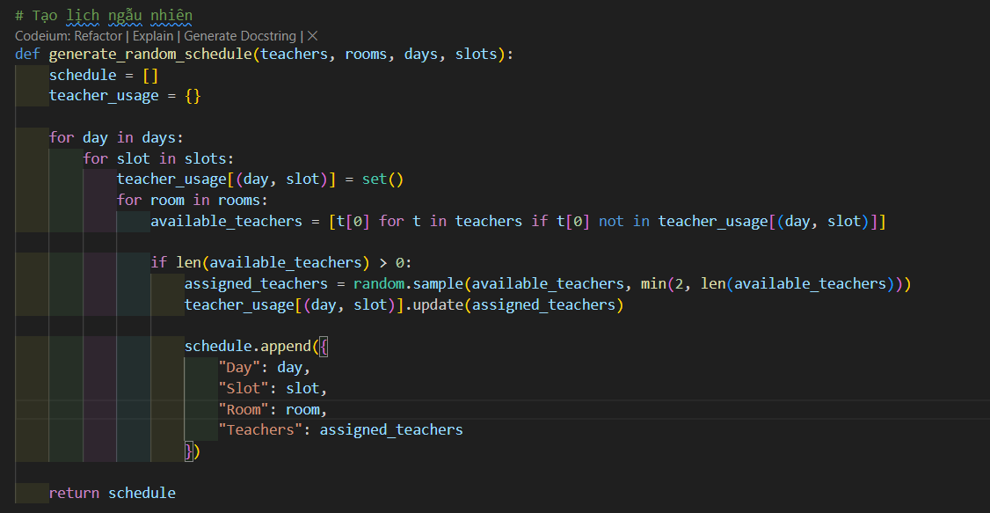

Hình 3.8: Hàm tạo lịch ngẫu nhiên

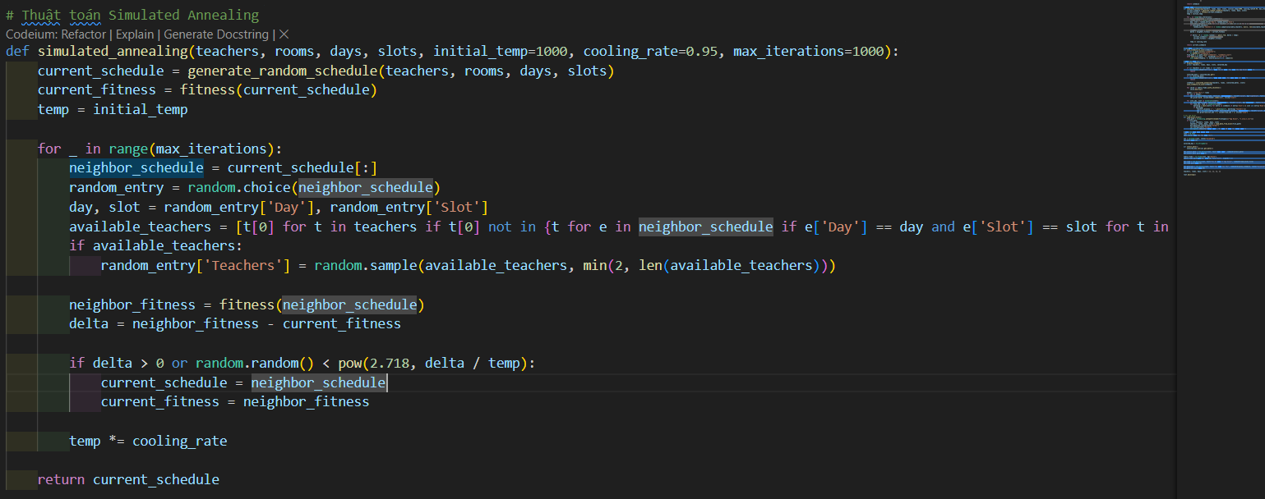Hình 3.9: Hàm xử lí thuật toán luyện kim

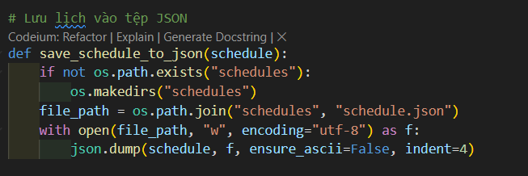

Hình 3.10: Hàm lưu lịch coi thi đã tạo vào tệp JSON

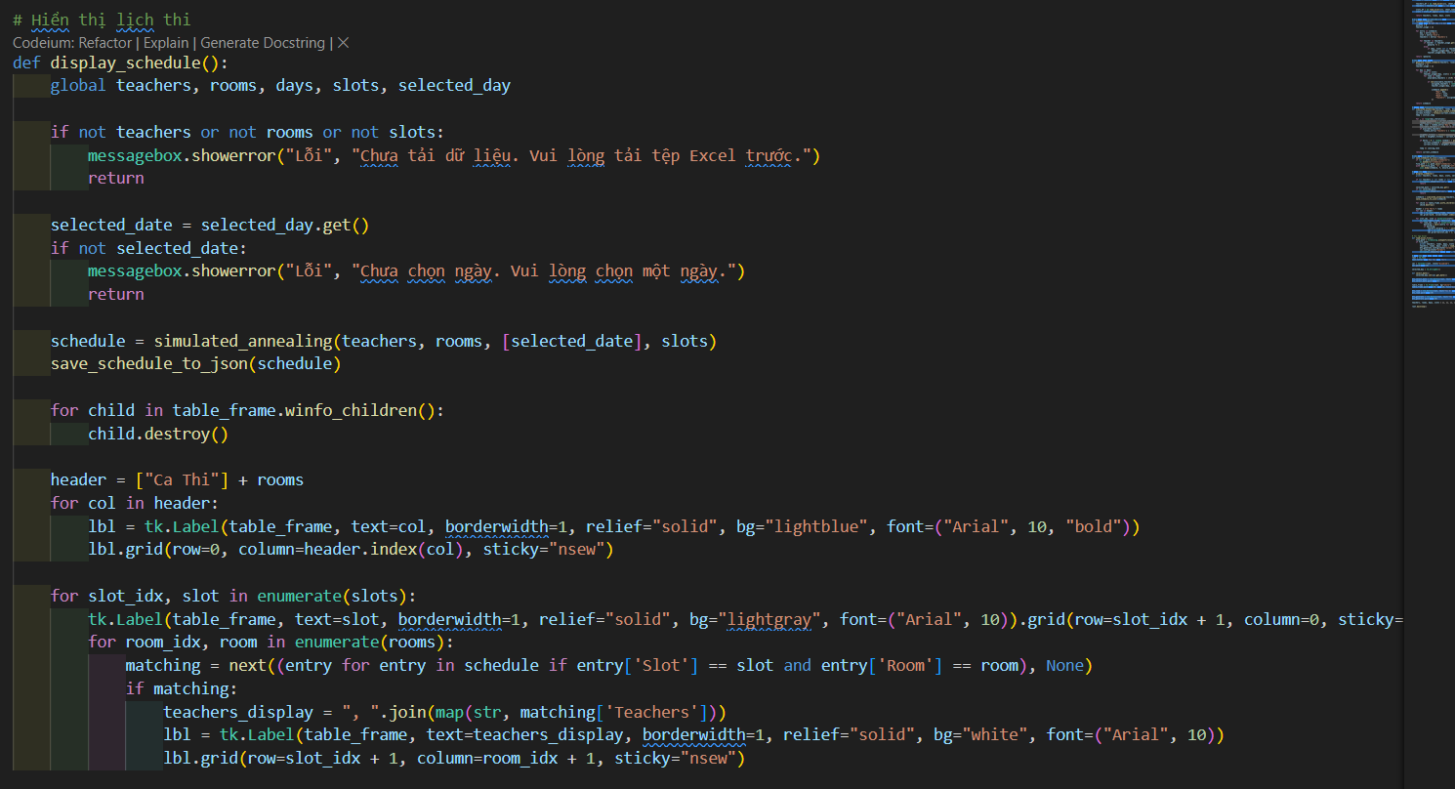

Hình 3.11: Hàm hiển thị lịch coi thi

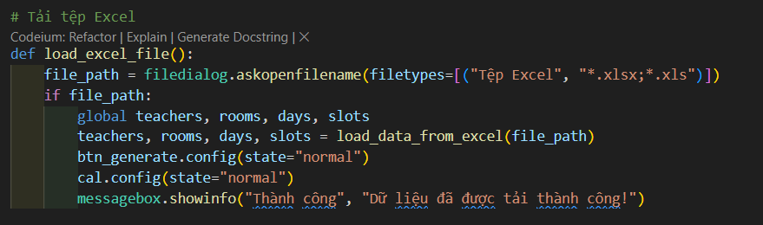

Hình 3.12: Hàm tải tệp dữ liệu excel

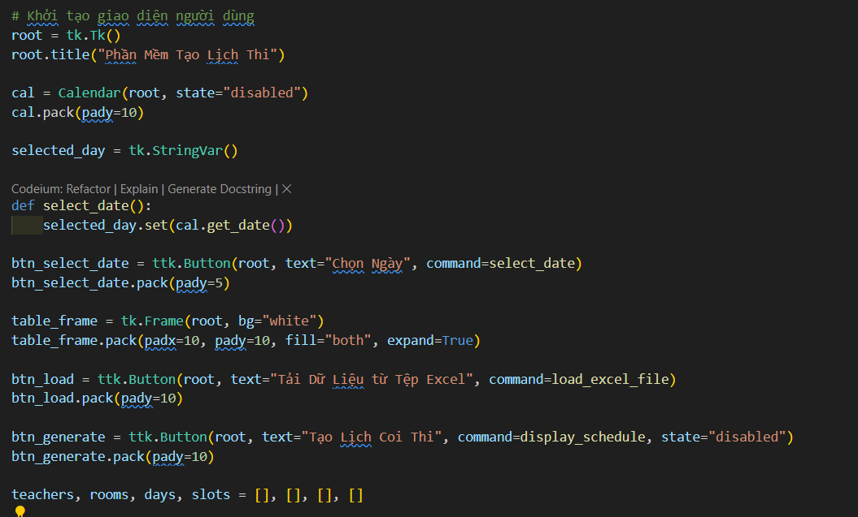

Hình 3.13: Hàm tạo giao diện chính



Hình 3.12: Lệnh chạy chương trình

# HƯỚNG DẪN CÀI ĐẶT VÀ SỬ DỤNG

## Hướng dẫn cài đặt

### Cài đặt Visual Studio Code

#### Tải Visual Studio Code

* **Truy cập trang web chính thức:** Mở trình duyệt web và vào trang [Visual Studio Code](https://code.visualstudio.com/) (<https://code.visualstudio.com/download>)
* **Chọn phiên bản:** Nhấn vào nút "Download" để tải phiên bản phù hợp với hệ điều hành của máy (Windows, macOS, hoặc Linux).

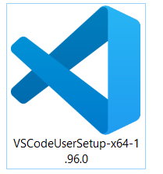

Hình 4.1: Kết quả sau khi tải visual studio code

#### Cài đặt Visual Studio Code

* **Mở file tải về:** Sau khi tải xong, nhấp đúp vào file .exe vừa tải về.
* **Chạy trình cài đặt:** Làm theo hướng dẫn trên màn hình. Có thể chọn các tùy chọn như:
  + Thay đổi thư mục cài đặt.
  + Tạo biểu tượng trên desktop.
  + Thêm vào PATH để có thể chạy từ dòng lệnh.
* **Hoàn tất cài đặt:** Nhấn nút "Install" và chờ cho quá trình hoàn tất. Khi cài đặt xong, nhấn "Finish" để mở Visual Studio Code.



Hình 4.2: Kết quả sau khi cài đặt ở màn hình chính

#### Khởi động Visual Studio Code

Sau khi cài đặt xong, mở Visual Studio Code từ menu ứng dụng hoặc từ biểu tượng trên desktop (nếu đã chọn tạo biểu tượng).

### Cài đặt Python để dùng trên Visual Studio Code

#### Cài Đặt Python

* **Tải Python:**

Truy cập trang chính thức của Python (<https://www.python.org/downloads/>)

Nhấn vào nút "Download" để tải phiên bản phù hợp với hệ điều hành của bạn.

* **Cài Đặt Python:**

Mở file tải về và làm theo hướng dẫn cài đặt.

Đảm bảo chọn tùy chọn "Add Python to PATH" trong quá trình cài đặt.

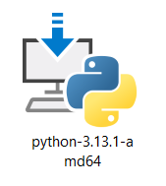

Hình 4.3: Kết quả sau khi tải python

#### Cài đặt tiện ích mở rộng Python trong Visual Studio Code

Mở Visual Studio Code, di đến phần Extensions

Nhấp vào biểu tượng Extensions ở thanh bên trái (hoặc nhấn Ctrl+Shift+X).

Tìm kiếm "Python", nhập từ khóa "Python" vào ô tìm kiếm.

Chọn tiện ích mở rộng do Microsoft phát triển và nhấn nút "Install".



Hình 4.4: Kết quả sau khi tải xong Python tên Visual Studio Code

### Cài đặt các thư viện

Cài đặt thư viện tkcalendar và pandas, những thư viện còn lại đã được tích hợp sẵn vào python

***Cách cài đặt:***

* Mở Command Prompt

Bấm tổ hợp phím Window+R

Nhập cmd

Bấm OK

* Cài đặt thư viện

Cú pháp: *pip install <tên thư viện>*

Nhấn Enter để tiến hành cài đặt

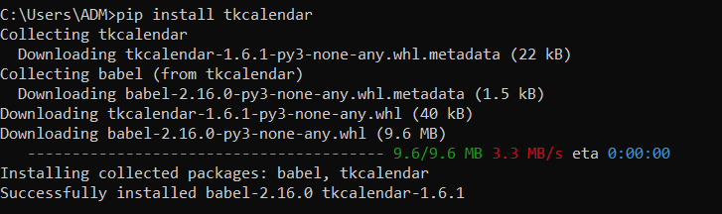

Hình 4.5: Kết quả cài đặt thư viện tkcalendar

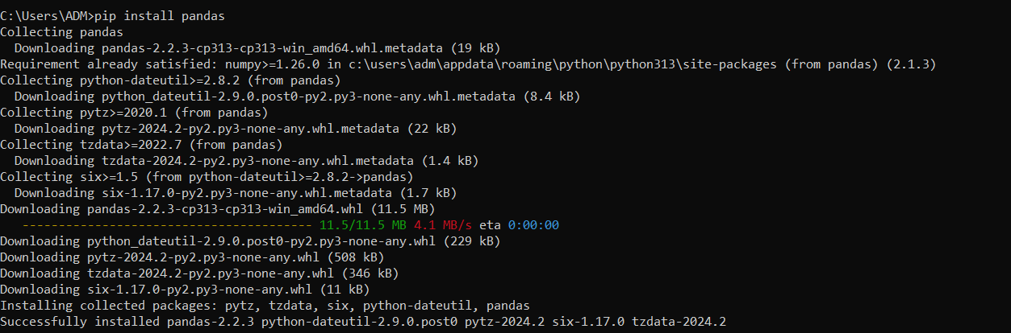

Hình 4.6: Kết quả cài đặt thư viện pandas

## Hướng dẫn sử dụng

### Chuẩn bị cơ sở dữ liệu (nếu muốn)

Nhóm chúng em đã chuẩn bị sẵn cơ sở dữ liệu với 30 giảng viên và 10 phòng thi theo yêu cầu đề bài.

Trong quá trình sử dụng, có thể cập nhật lại các thông tin (ngày thi, phòng thi, giảng viên, số ca thi trong ngày) nếu người dùng muốn.

Những thông tin đó người dùng có thể chỉnh sửa trực tiếp ở file excel.

### Chạy chương trình

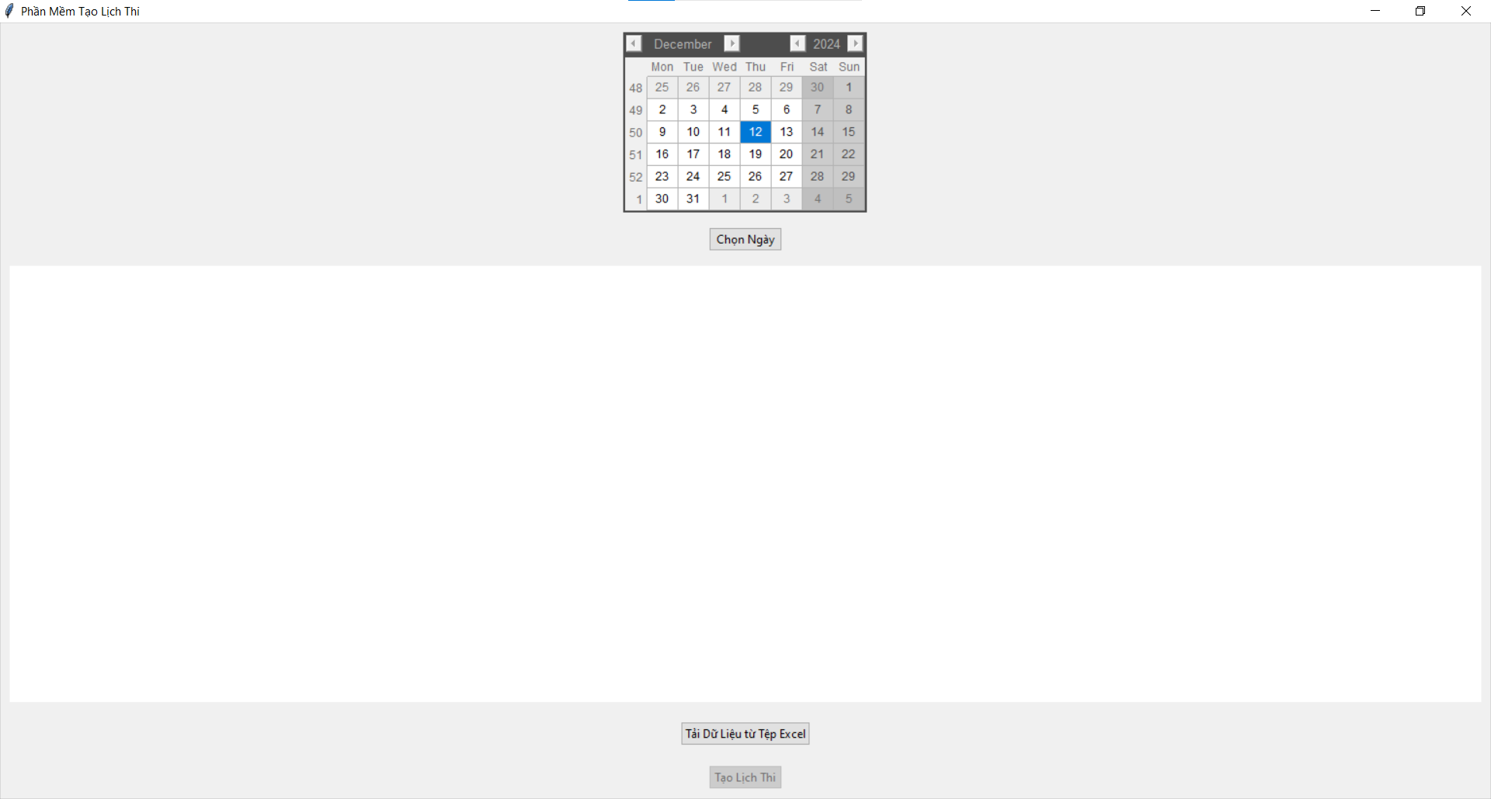

Hình 4.6: Giao diện sau khi chạy chương trình

* Chọn “Tải dữ liệu từ tệp excel” và chọn file dữ liệu

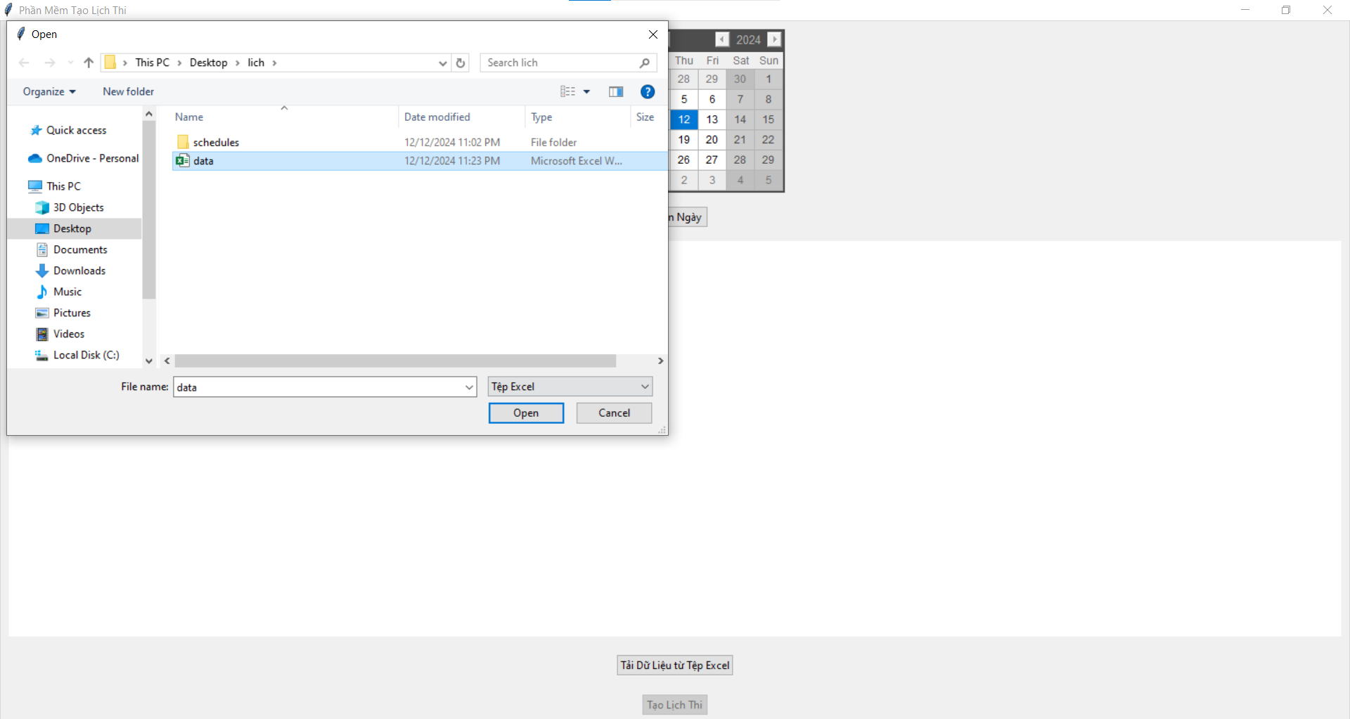

Hình 4.7: Giao diện chọn file dữ liệu

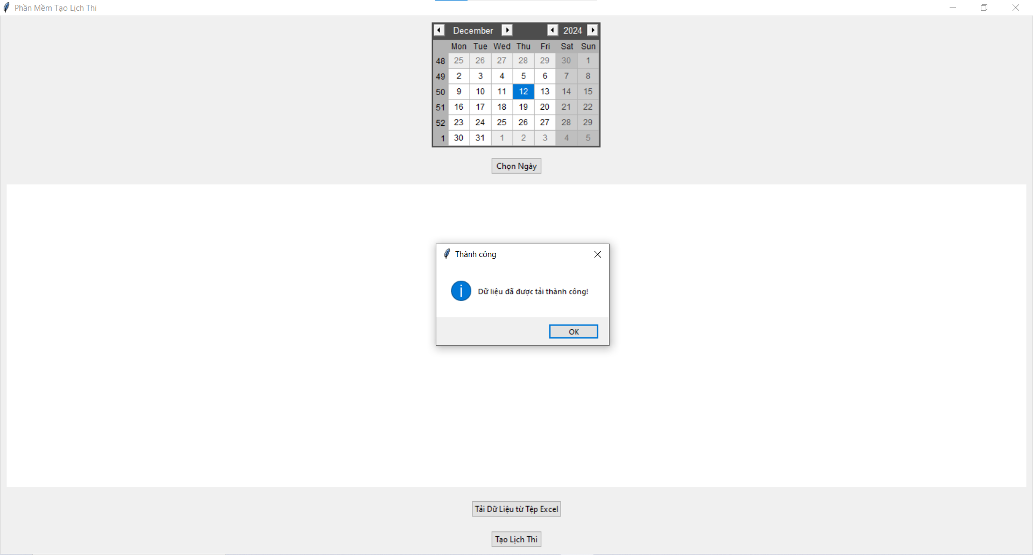

Hình 4.8: Giao diện sau khi tải file dữ liệu thành công

* Chọn ngày thi ở phần calendar và chọn nút “Chọn ngày”
* Chọn nút “Tạo lịch coi thi”

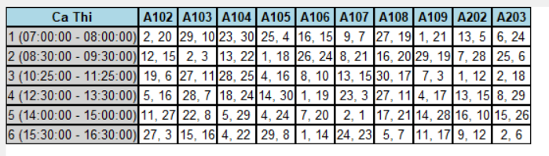

Hình 4.9: Giao diện kết quả

# KẾT LUẬN VÀ ĐỊNH HƯỚNG PHÁT TRIỂN

Trong bài báo cáo này, chúng em đã tìm hiểu về việc áp dụng các thuật toán di truyền và luyện kim để giải quyết bài toán xếp lịch thi cho giảng viên tại Khoa Công nghệ Thông tin. Việc ứng dụng các thuật toán tối ưu hóa này mang lại một giải pháp hiệu quả trong việc sắp xếp lịch thi sao cho hợp lý, đảm bảo công bằng và tiết kiệm thời gian, đồng thời tối ưu hóa việc sử dụng tài nguyên phòng thi và giảng viên. Bằng cách mô phỏng các quy trình tự nhiên và vật lý, các thuật toán di truyền và luyện kim không chỉ giúp tìm ra các giải pháp tối ưu mà còn có khả năng xử lý các tình huống phức tạp với nhiều ràng buộc khác nhau.

Tuy nhiên, bài toán xếp lịch thi vẫn còn những thách thức cần giải quyết. Các thuật toán hiện tại, mặc dù hiệu quả, nhưng có thể được cải tiến để đáp ứng tốt hơn yêu cầu thực tiễn trong việc xử lý khối lượng dữ liệu lớn và các điều kiện phức tạp hơn, như sự thay đổi bất ngờ về giảng viên hoặc sinh viên, hay sự thay đổi về cơ sở vật chất. Do đó, việc nghiên cứu thêm các phương pháp tối ưu hóa khác như thuật toán học sâu (deep learning) hay các kỹ thuật học máy (machine learning) có thể giúp nâng cao hiệu quả của ứng dụng trong tương lai.

Hướng phát triển tiếp theo của ứng dụng có thể bao gồm việc tích hợp các tính năng mới, như hỗ trợ xếp lịch cho các kỳ thi môn học khác nhau với các yêu cầu khác nhau về tài nguyên, hoặc tạo ra một hệ thống tự động điều chỉnh lịch thi khi có thay đổi. Ngoài ra, việc xây dựng một giao diện người dùng trực quan và dễ sử dụng cũng là một yếu tố quan trọng để giúp các giảng viên và quản lý có thể sử dụng ứng dụng một cách thuận tiện và hiệu quả.

Với những cải tiến và sự phát triển không ngừng, ứng dụng xếp lịch thi có thể trở thành một công cụ hữu ích trong công tác quản lý tại các cơ sở giáo dục, đặc biệt là trong các ngành khoa học kỹ thuật, nơi yêu cầu tính chính xác và hiệu quả cao.

# TÀI LIỆU THAM KHẢO

1. <https://trituenhantao.io/kien-thuc/giai-thuat-simulated-annealing-trong-toi-uu-hoa/#:~:text=Simulated%20Annealing%20xu%E1%BA%A5t%20ph%C3%A1t%20t%E1%BB%AB,thu%E1%BA%ADt%20m%C3%B4%20ph%E1%BB%8Fng%20luy%E1%BB%87n%20kim>.
2. <https://viblo.asia/p/thuat-toan-di-truyen-ung-dung-giai-mot-so-bai-toan-kinh-dien-phan-1-RQqKLxJzK7z>
3. <https://luanvan.co/luan-van/tieu-luan-thuat-giai-di-truyen-tri-tue-nhan-tao-nang-cao-33966/>